GGML 调度器源码详解
  - ggml_backend_sched_split_graph 函数与图解
代码基准 2026年10月21日提供的五轮 Pass 实现
这个函数把一张按依赖顺序排列的计算图，变成带有后端归属、执行分片、输入副本和分配依赖的调度计划。理解它的关键，是跟踪张量归属与依赖关系怎样变化，而不是把数百行代码当作一串独立语句。
本文按函数的实际执行顺序展开，并贯穿一个六节点例子。图中的 GPU 为后端0，CPU为后端1；示例中的分配和数值结果是给定条件下的推演预期，用于在本地调试验证。

1 函数的输入与结果
对象 | 函数关心的内容
sched | 后端优先级、缓冲区类型、已有归属、副本槽位和临时元数据空间。
graph | nodes 和 leafs、节点操作、src 依赖、已有 buffer 与 view_src。
归属结果 | 张量与节点对应的 backend id，后续用于选择执行后端和分配位置。
分片结果 | splits 的后端、节点范围和待复制的原始输入。
内部图 | 为分配器补充输入副本和存活依赖的 graph_copy。

完整阅读路线
第2至5节建立整体流程、数据结构和实例；第6至9节解释后端分配；第10至13节解释切图和副本；第14至16节解释内部图与内存依赖；第17至20节给出完整推演、调试方法和分支实验。
本函数会更新 graph 的 uid，并可能改写原节点的 src[]。它不是只读分析函数。副本对象的建立、元素存储的分配和实际跨后端传输，也发生在不同层次。
图例统一使用蓝色表示 GPU 归属，橙色表示 CPU 归属，灰色表示未分配或中性结构。后端编号表示优先级顺序，不是设备硬件编号。

2 从整体流程理解函数
前五轮主要回答谁来执行、在哪里切分、输入应指向谁。后半段把这些决定转成内存分配器能正确分析的图结构。
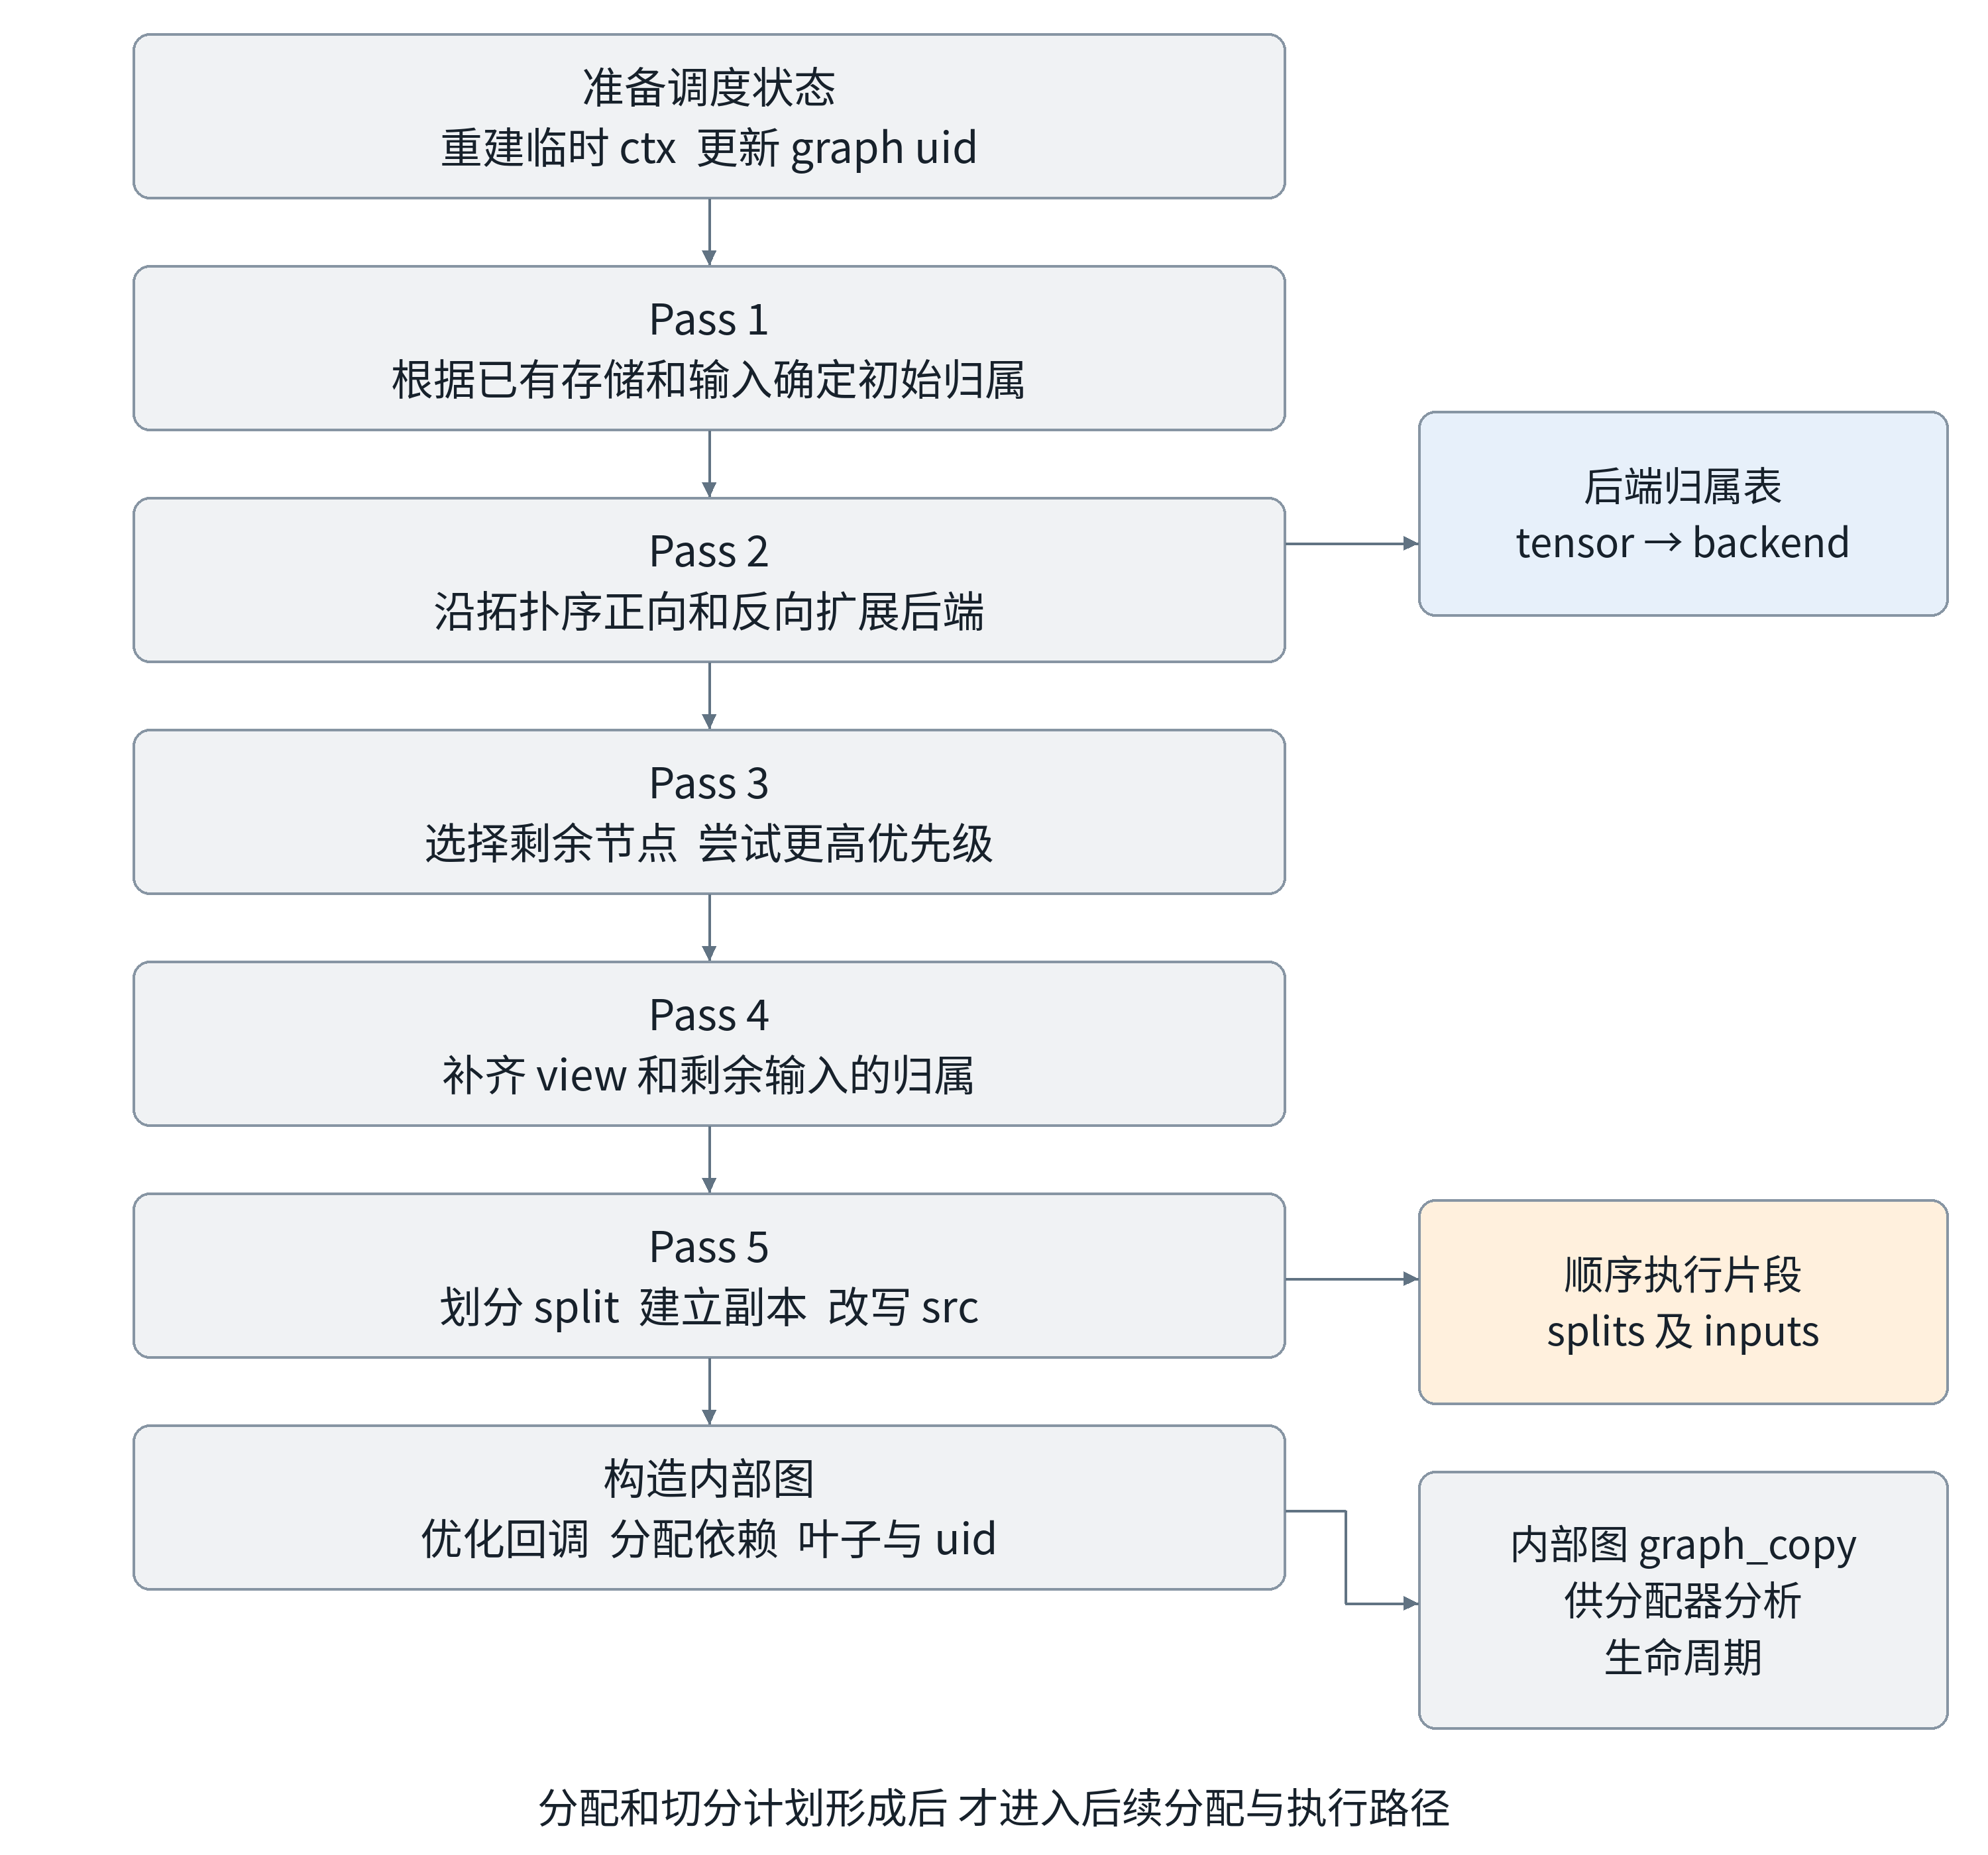
图1 五轮 Pass 与内部图构造的先后关系
分片图后续交给对应 backend 执行；内部 graph_copy 主要承载分配顺序与生命周期关系。两者共享不少张量对象，但承担的职责不同。

3 先区分数据结构和索引
调试时最容易混淆的是张量指针、哈希槽位、图节点下标和后端编号。它们分别表示对象身份、查找位置、拓扑顺序和执行归属。
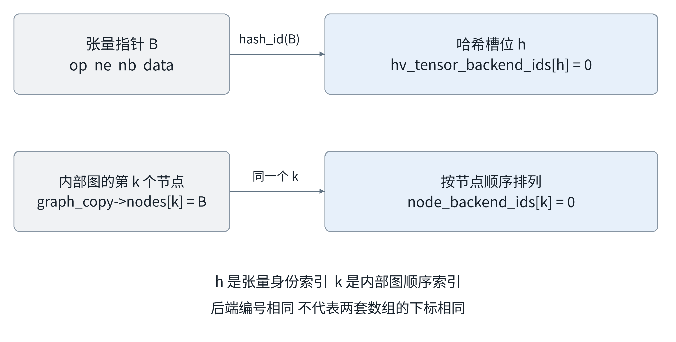
图2 按张量身份查询的映射与按内部图顺序排列的数组
名称 | 含义
graph->nodes[i] | 原图拓扑序中的第 i 个节点，i 是节点顺序。
hash_id(t) | 以张量指针 t 查找或插入哈希表，得到槽位 h。
tensor_backend_id(t) | 概念上为 hv_tensor_backend_ids[h]，值为后端编号或 -1。
node_backend_ids[k] | 内部图第 k 个节点的后端编号，供后续分配使用。
split->inputs[j] | 需要为该 split 建立目标副本的原始源张量。
tensor_id_copy(h,b,c) | 源张量 h 在目标后端 b、槽位 c 上的副本描述指针。

例如 h=37、k=4、backend_id=0 可以同时成立。查看 node_backend_ids[37] 并不能代替查看某张量的哈希归属。宏的展开定义应以本地版本为准。

4 贯穿全篇的六节点例子
输入 x、y 都是长度8的 F32 张量。A、C、F 预先指定到 GPU、CPU、GPU，其余节点交给调度器处理。初始时中间结果没有预分配元素存储。
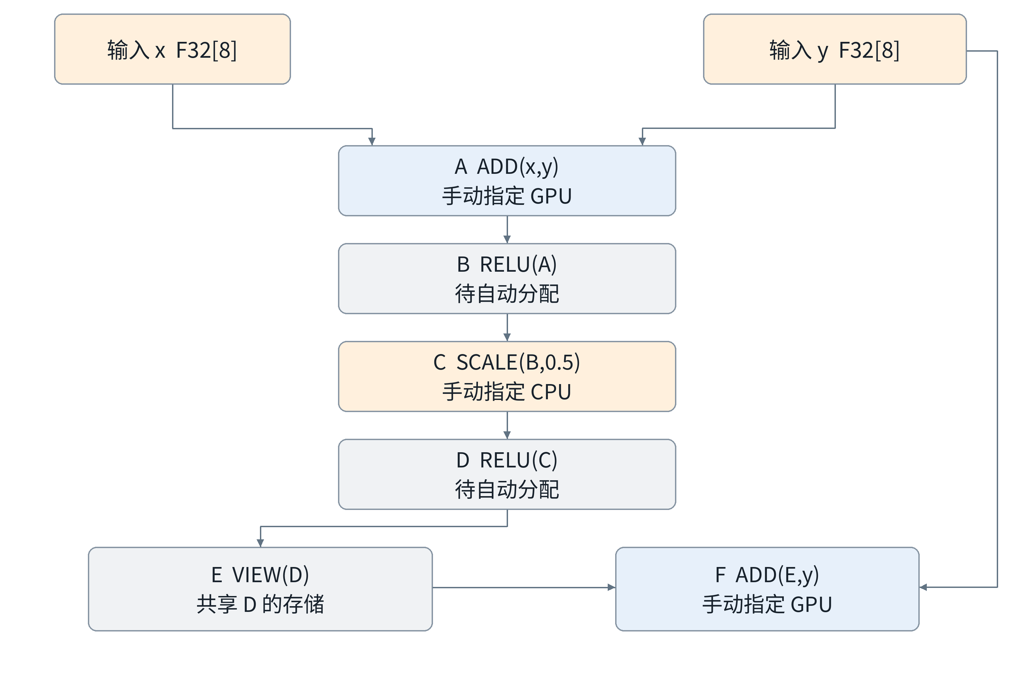
图3 原始计算依赖和三处预先指定的后端
A = add(x, y)
B = relu(A)
C = scale(B, 0.5)
D = relu(C)
E = view(D)
F = add(E, y)

用于推演的附加条件是 GPU 支持这些算子、两后端默认 buft 不同，且没有权重或后端优化引入额外切分。若本机条件不同，后续结果应按实际支持关系重新推演。

5 重置本轮状态并重建临时上下文
sched->n_splits = 0;
sched->n_graph_inputs = 0;
sched->is_reset = false;

ggml_free(sched->ctx);
sched->ctx = ggml_init(params);
if (sched->ctx == NULL) {
GGML_ABORT(...);
}
graph->uid = ggml_graph_next_uid();

n_splits 和 n_graph_inputs 清空的是本轮计数。已分配的容器容量可以继续复用，不能把计数清零理解为所有相关数组已经重新申请或全部内容都被清除。

5 1 no_alloc 具体约束什么
params 使用 sched->context_buffer，并设置 no_alloc=true。这个 ctx 仍然能够创建 ggml_tensor 等描述对象；受限制的是由该上下文自动为张量申请元素数据区。后面的副本和依赖节点因此可以先有形状与引用，再由后端分配路径安排实际存储。
层次 | 本函数中的例子
描述对象 | ggml_tensor、其 ne 和 nb、src 指针，以及副本描述。
元素存储 | CPU 或 GPU buffer 中真实的 F32、量化数据等。
管理容器 | splits、内部图节点指针数组等，可通过 realloc 扩容。

因此 no_alloc=true 并不表示此函数完全不使用动态内存。函数仍可能扩容管理数组，也会在元数据空间中创建对象。

5 2 ctx 和 uid 的作用
重建的是调度器自己的临时 ctx，用于丢弃上一轮临时描述并复用其外部元数据空间。它与用户模型张量上下文、后端权重 buffer 分属不同对象。graph->uid 则更新本轮图身份；它不改变元素值，也不定义拓扑顺序。
sched->is_reset=false 表示调度器进入具有本轮调度状态的阶段。它不是“计算已经完成”或“元素内存已经分配”的标志。

6 Pass 1 根据已有信息确定初始归属
先遍历 leafs，再遍历 nodes。只有当前后端编号为 -1 时，才调用 backend_id_from_cur 推断归属。已经指定的编号在这一轮被保留。
int * id = &tensor_backend_id(node);
if (*id == -1) {
*id = ggml_backend_sched_backend_id_from_cur(sched, node);
}

6 1 把辅助函数理解为决策规则
补充参考实现中的 backend_id_from_cur 会优先检查张量自身或 view 源已有的 buffer，选择能直接使用该 buffer 且支持当前算子的高优先级后端。已有元素存储的位置限制了候选后端，但不意味着只能由最初申请它的那个 backend 执行。
已有信息 | 对初始归属的影响
自身或 view 源已分配 | 必须找到能兼容该存储并支持算子的后端；无合适后端时可能直接报错。
标记为图输入 | 参考辅助实现会优先放到最后的 CPU 后端；这是 GGML_TENSOR_FLAG_INPUT 的含义。
来源含已分配权重 | 可根据权重 buffer 为消费节点选后端；op_offload 等设置还会影响选择。
没有足够信息 | 暂时保持 -1，交给后续 Pass。

这些是辅助实现的解释，具体顺序和例外以本地 backend_id_from_cur 为准。权重依据来自 buffer 的 WEIGHTS 用途标记，与“张量是 leaf”或“张量是输入”分别判断。

6 2 六节点例子的检查点
节点 | A | B | C | D | E | F
Pass 1 后 | GPU | -1 | CPU | -1 | -1 | GPU

A、C、F 的手动设置使这一轮不再为它们推断。B、D、E 尚无足够存储信息。源码中的 #if 0 块不参与编译，第一遍调试可以跳过。
“不覆盖用户分配”是本轮 if 条件的效果，不能直接推导为整个函数永远不会调整该编号；Pass 3 还会检查升级条件。

7 Pass 2 通过四次扫描扩展分配
四次扫描依次为高优先级后端正扫、反扫，再允许包括最后 CPU 后端在内的全部后端正扫、反扫。这里的上下方向指 graph->nodes[] 的拓扑顺序，不是前向与反向求导。
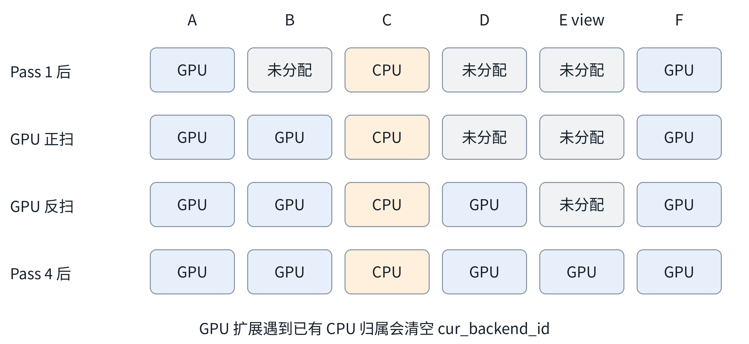
图4 本例在两次 GPU 扩展及 view 补齐后的归属变化

7 1 cur_backend_id 是扫描携带的候选
遇到已分配的非 CPU 节点，就记住它的编号。遇到未分配节点，则尝试将记住的编号赋给它，但必须通过 supports_op。第一、二次扫描遇到已有 CPU 节点时，把候选重置为 -1，因此不会从该处继续传播 GPU。
if (*node_backend_id != -1) {
cur_backend_id = is_last_cpu ? -1 : *node_backend_id;
} else if (cur_backend_id != -1) {
ggml_backend_sched_set_if_supported(...);
}

反扫时 F 的 GPU 归属向前传播给 D。四次扫描均跳过 view 节点 E；E 后来在 Pass 4 处理。若一个未分配节点不支持当前候选，该节点可继续保持 -1，但候选不一定因此被清空。

7 2 源码命名中的 GPU
实际代码以 n_backends-1 区分最后 CPU 后端，其他编号都参与前两轮扩展。它并没有逐个查询硬件设备类型，因此高优先级 BLAS 等后端也可能参与。相邻是 nodes 数组中的相邻，不是递归遍历某条 src 边。

8 Pass 3 选择剩余节点并尝试升级
view 操作仍被跳过。普通节点按是否已分配进入两个分支，二者使用的判断标准不同。
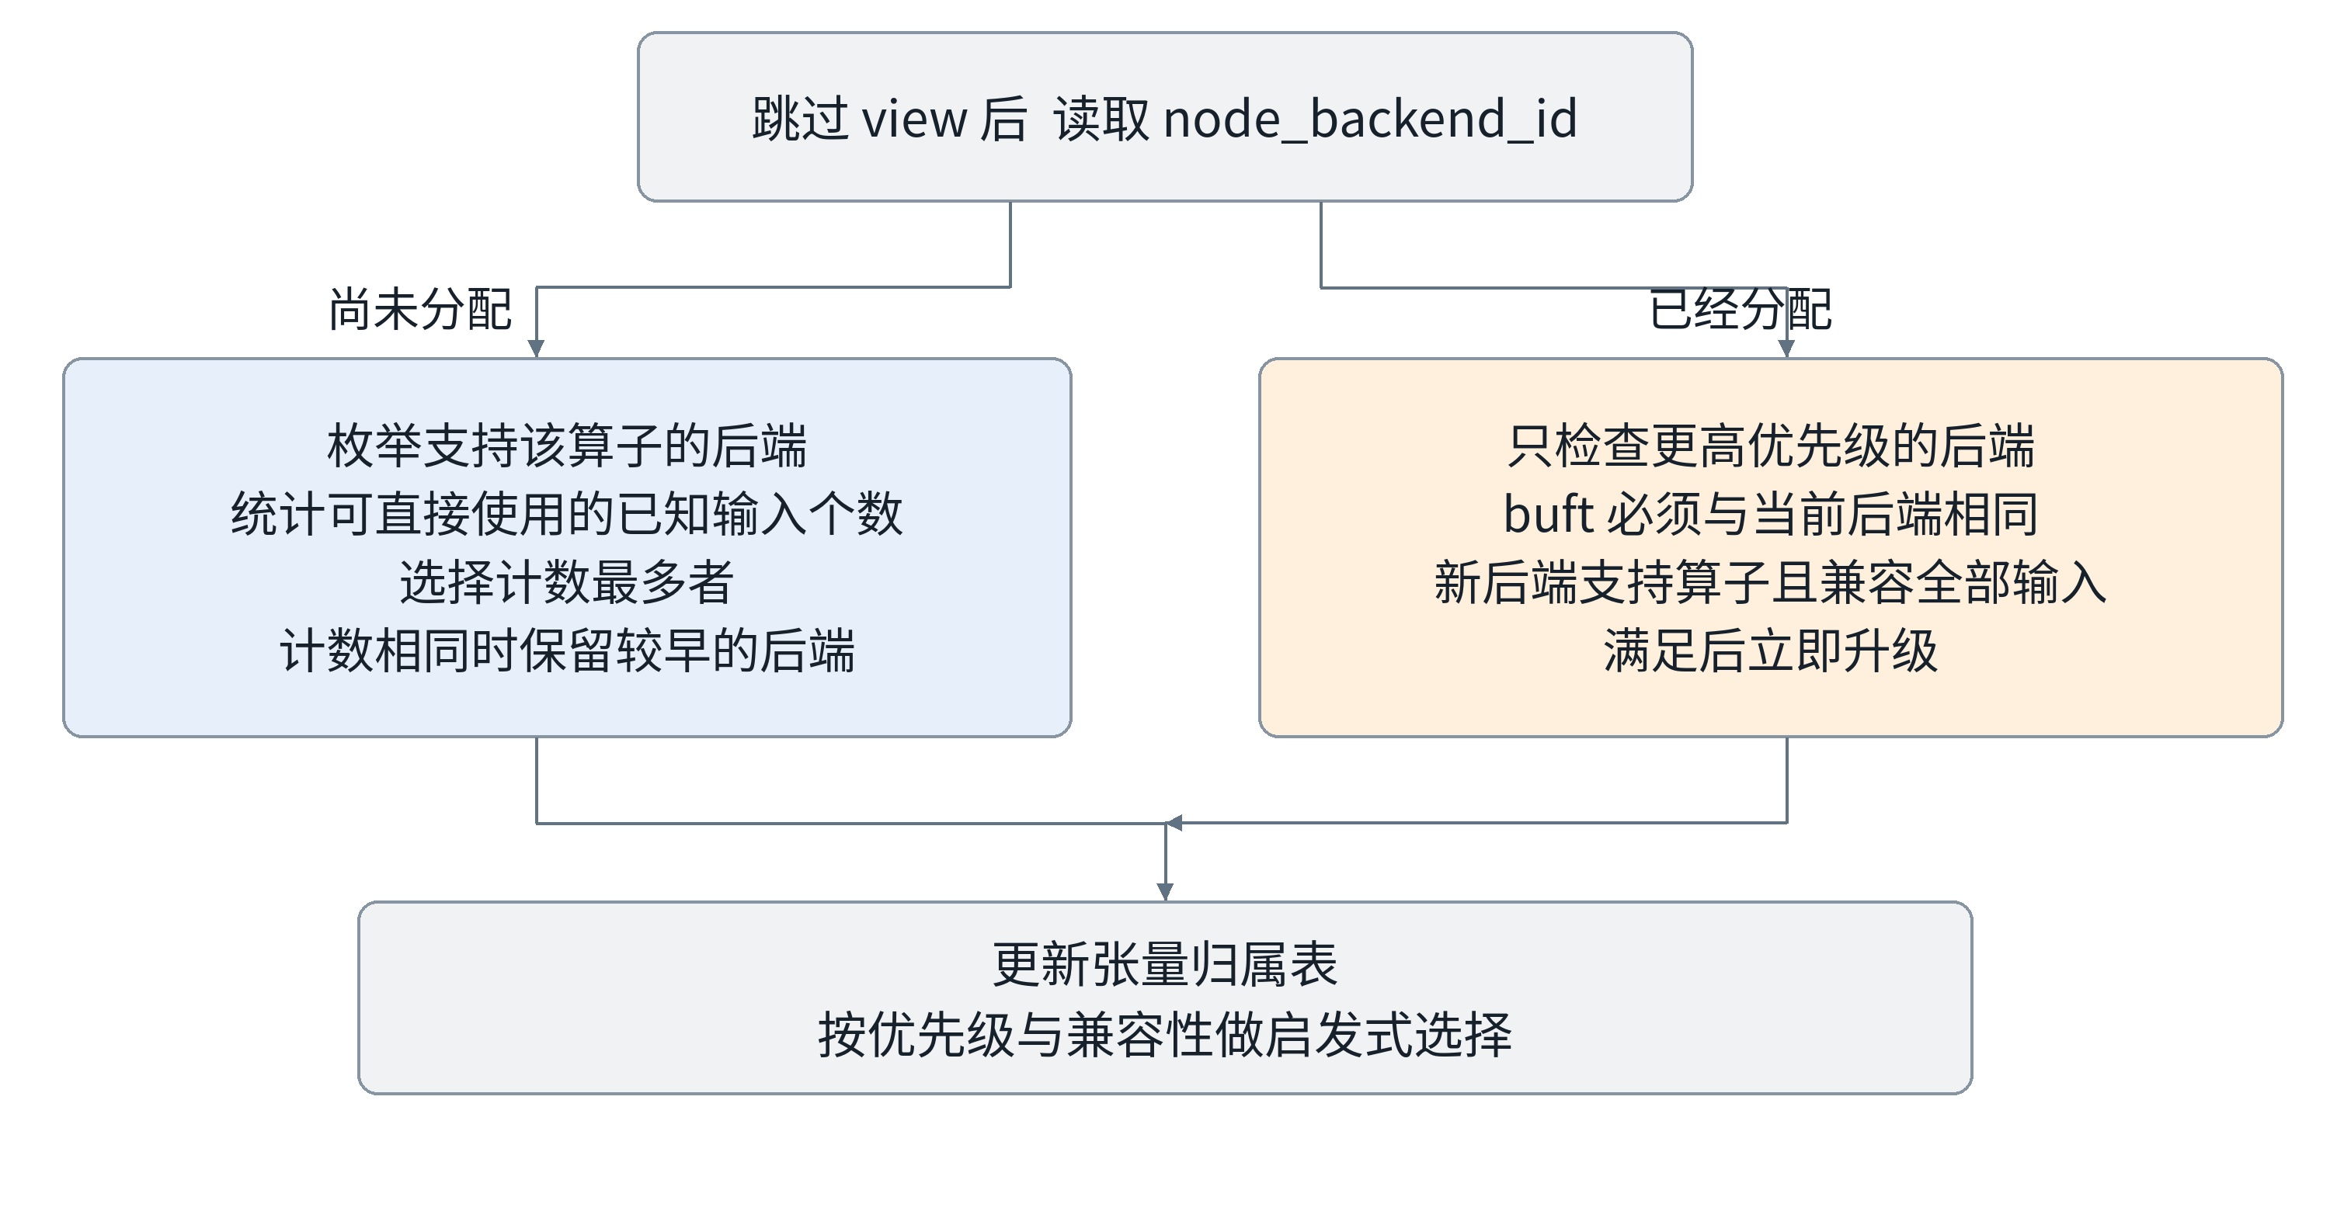
图5 尚未分配与已有归属两种情况的决策

8 1 未分配节点按可兼容输入个数评分
先要求候选后端支持当前算子，再统计其可直接使用的、已经有归属信息的输入个数。这里计的是 src 的个数，不是数据字节数，也不是实际耗时。n_supported_best 初始为 -1，因此计数0也能成为第一个候选。
候选 | 支持算子 | 兼容输入数 | 结果
backend 0 | 是 | 1 | 先成为当前最好候选
backend 1 | 是 | 2 | 计数更大，替换候选
backend 2 | 是 | 2 | 严格使用 >，保留 backend 1

8 2 已分配节点只检查更高优先级
候选必须满足 bufts[b] 与当前 buft 相同、支持该算子、能够兼容全部非空输入。找到第一个符合条件的高优先级后端后立即更新并停止搜索。本例默认两后端 buft 不同，因此手动指定到 CPU 的 C 不会在这里升级。
这是一组启发式规则，不是对所有候选执行时间和通信字节的全局最优求解。相同元素类型 F32，也不意味着 buffer type 相同。

9 Pass 4 补齐 view 和剩余输入
本轮使用 view_src 处理共享存储的归属，再给剩余来源张量回填编号。view 无需作为独立算子参与前面的扩展，但其存储必须与来源保持一致。
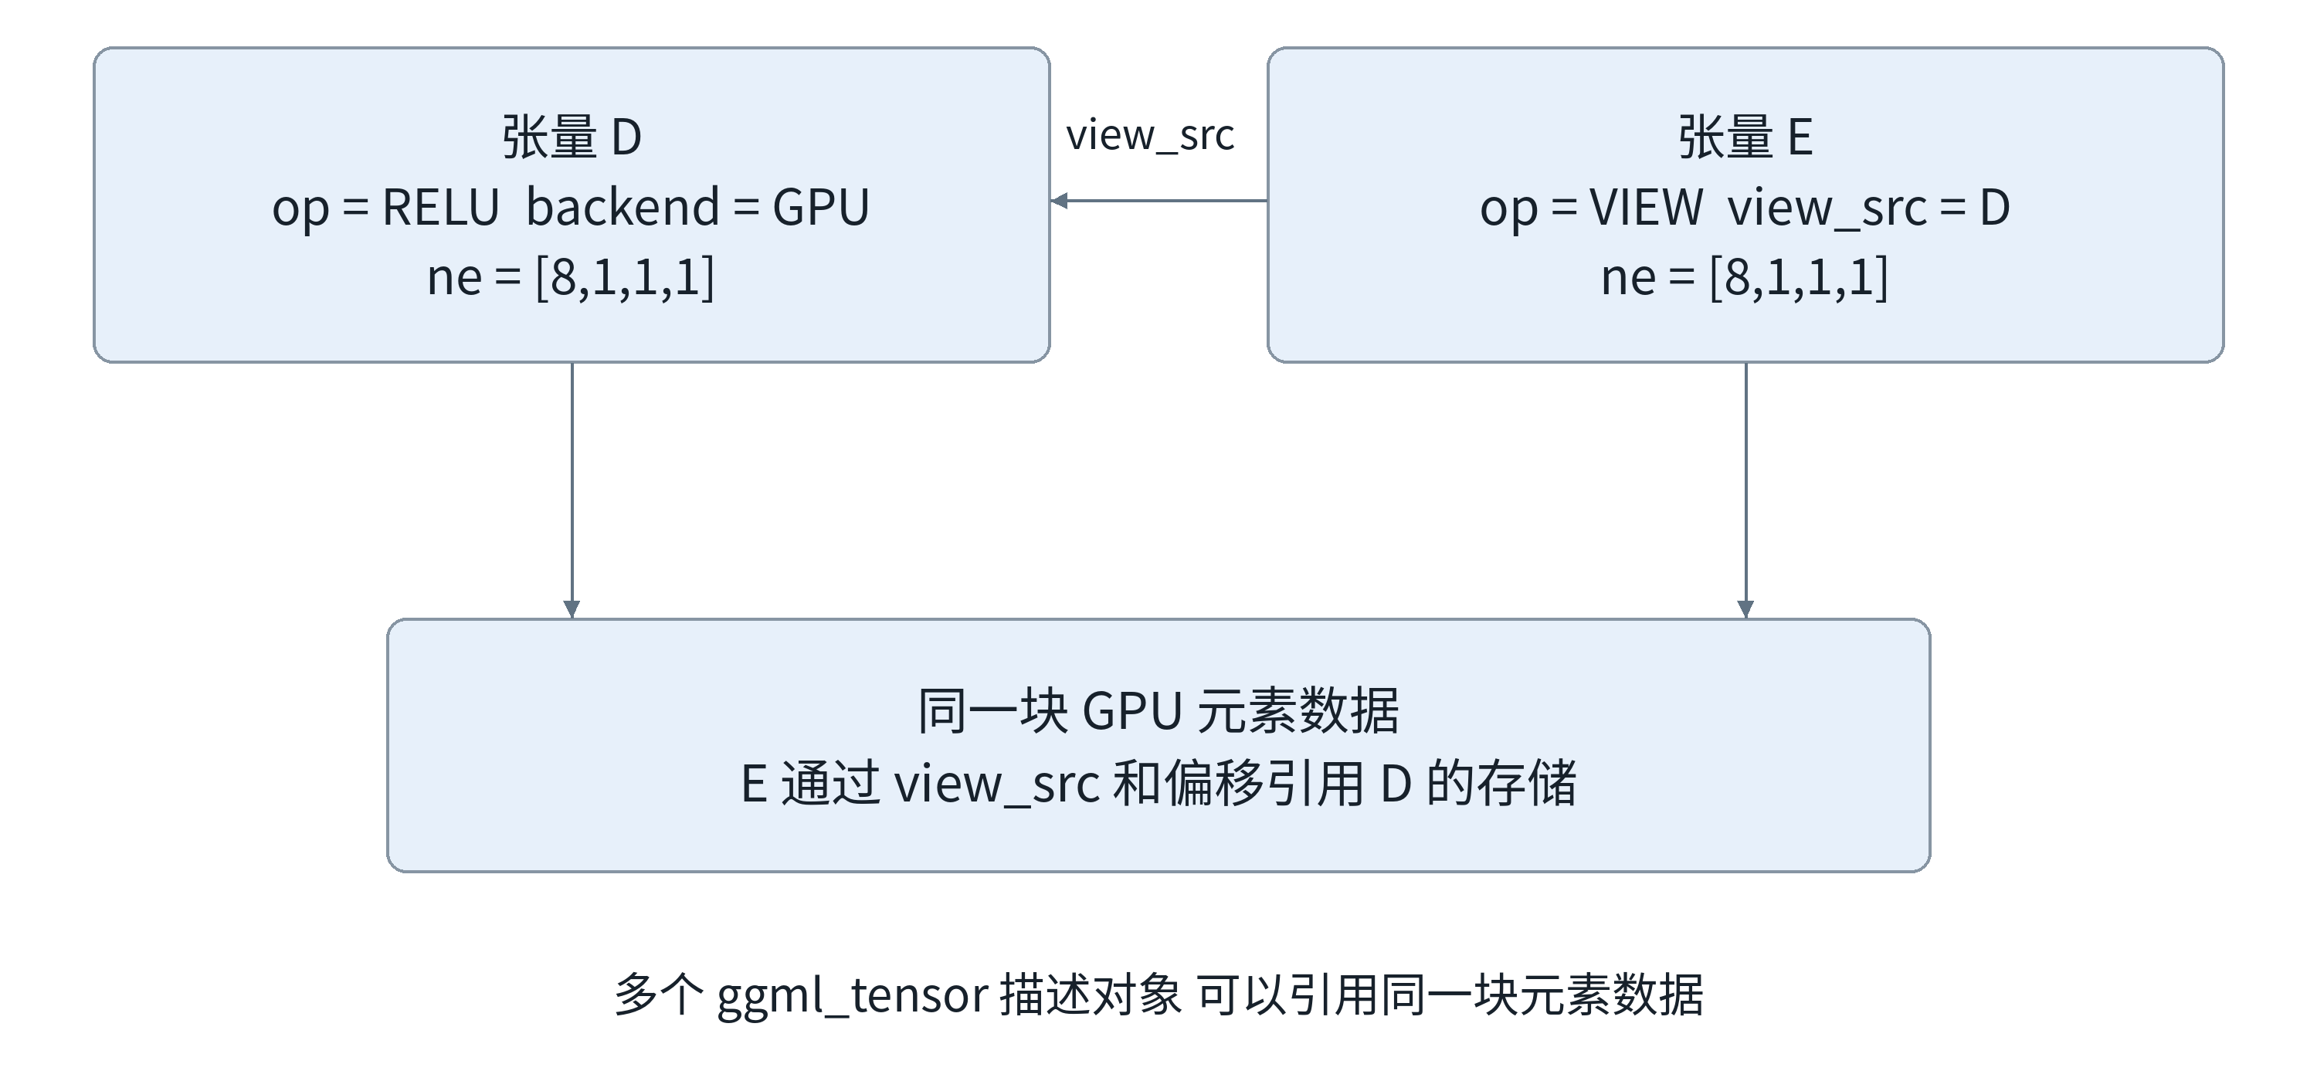
图6 D 和 E 是两个描述对象 但共享同一块元素存储
if (node->view_src != NULL && *cur_backend_id == -1) {
*cur_backend_id = tensor_backend_id(node->view_src);
}

对每个尚未分配的 src，若它有 view_src，则继承 view 源的编号；否则尝试继承当前消费节点的编号。这里的“继承”是在维护归属信息，不是复制元素。

9 1 最后按优先级兜底
若当前节点仍为 -1，就从后端0开始，找到第一个支持算子的后端。最后断言当前节点已有有效编号。CPU 是通常的兜底后端，但如果所有候选都不支持该算子或布局，仍不能保证成功。
节点 | A | B | C | D | E | F
本例结果 | GPU | GPU | CPU | GPU | GPU | GPU

本例 E 继承 D 的 GPU 归属。要区分 ggml_is_view_op 对 op 的分类与 view_src 是否非空：某些原地计算也可能通过 view_src 共享存储，它们不一定属于那四种 view op。

10 Pass 5 确定分片边界
先找第一个非 view 节点，用它的后端初始化第一个 split。随后按原图 nodes 的顺序扫描，遇到后端变化或 need_new_split 时结束当前片段并开始新片段。
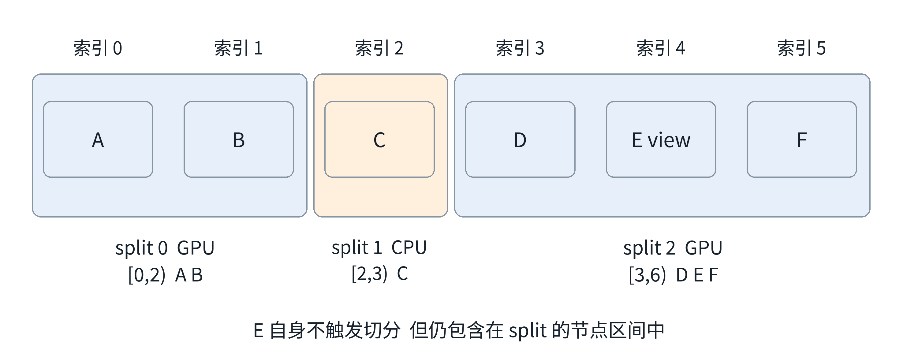
图7 两个后端在本例中形成三个顺序片段
if (node_backend_id != cur_backend_id || need_new_split) {
split->i_end = i;
// 准备下一个 split
split->backend_id = node_backend_id;
split->i_start = i;
split->n_inputs = 0;
cur_backend_id = node_backend_id;
}

区间使用左闭右开形式 [i_start,i_end)。因此 [0,2) 包含 A、B，[2,3) 包含 C，[3,6) 包含 D、E、F。E 扫描时被 continue 跳过，并不表示它从图中移除；其下标仍落在最后片段的范围内。

10 1 后端数量与分片数量分别计数
GPU 片段0的结果先供 CPU 片段1使用，CPU 结果再供 GPU 片段2使用。虽然片段0和2属于同一后端，依赖顺序仍需保留，不能只按 backend 分组把它们直接合并。

10 2 分片容器按需扩容
i_split 达到 splits_capacity 时，容器容量翻倍，并把新增结构清零。realloc 后必须重新通过 sched->splits 取得指针，代码随后把 split 指向新槽位。最后设置末片段 i_end=graph->n_nodes，n_splits=i_split+1。

11 同一后端也可能开始新片段
need_new_split 处理的是权重副本的分配与复用。它让后端编号不变时也能建立新的分片边界。
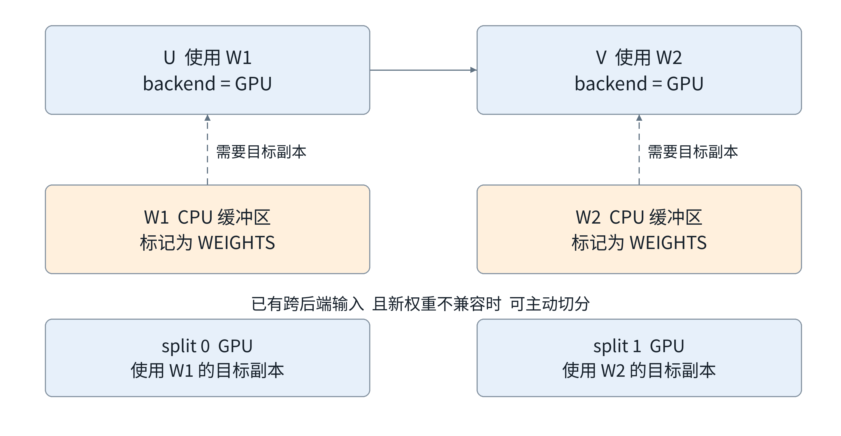
图8 连续 GPU 算子也可能因不兼容权重而拆成两段

11 1 触发条件要同时成立
当前节点与当前片段后端相同，且片段已有跨后端输入；扫描到一个已有 buffer、用途标记为 WEIGHTS 的来源；该权重归属不同后端，并且当前后端不能直接使用该 buffer。此时 need_new_split 置为 true。
if (node_backend_id == cur_backend_id && split->n_inputs > 0) {
// 检查节点输入中已有存储的 WEIGHTS
if (weight_on_other_backend && !buffer_supported) {
need_new_split = true;
}
}

11 2 切段为什么有助于节省内存
假设 U、V 都在 GPU 上执行，分别使用 CPU 上的不兼容权重 W1、W2。边界能使 W1 的目标副本在最后一次使用后结束生命周期，后续 W2 的副本有机会复用已经不再使用的区域。是否实际复用，仍由后续分配器与实际依赖决定。
本函数建立的是让复用成为可能的边界，并不在设置 need_new_split 的瞬间释放 W1。权重仍被其他节点使用、标记或依赖延长存活期时，也不能把“切段”理解为立即可覆盖。

12 建立跨后端副本并改写输入
对每个非空 src，先查源编号。只有源与当前 split 后端不同，且当前后端无法直接使用源缓冲区时，才进入目标副本分支。
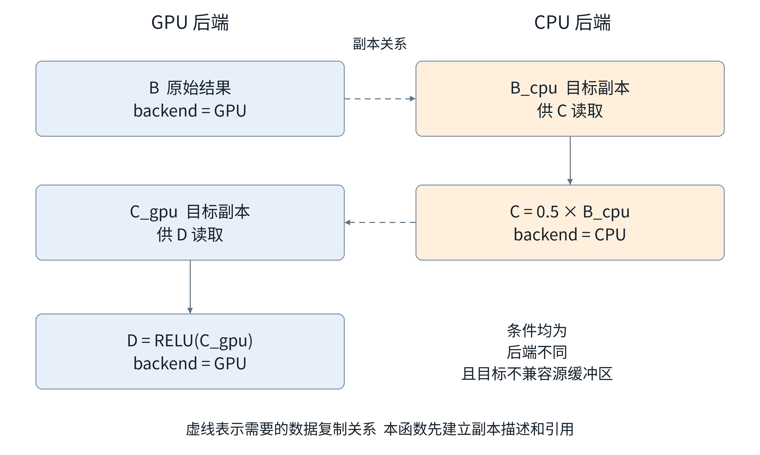
图9 本例中 B 与 C 两条跨后端依赖的副本关系
if (src_backend_id != cur_backend_id && !buffer_supported) {
// 若没有目标副本 则创建并登记 split 输入
node->src[j] = tensor_id_copy(src_id, cur_backend_id, cur_copy);
}

ggml_dup_tensor_layout 创建新描述并保留原来的 type、形状和字节步长；它不等同于逐元素复制，也不保证把布局改为连续。副本命名带有后端、源张量名和槽位编号，便于日志中识别。
split->inputs 保存原始 src，供后续执行路径从哪里取数据；消费者 node->src[j] 则改成目标副本，供算子从哪里读数据。副本表按源身份和目标后端去重，同一目标副本已存在时可以重复引用。
图中只展开 B 和 C。x、y 作为外部输入也可能需要目标副本，所以“两次后端切换”不等于“总共只复制两个张量”。

13 多副本槽位与图输入保护
n_copies>1 时，同一输入会在不同槽位上保留描述和存储位置，减少异步执行中后续输入覆盖仍在使用数据的风险。它与后端数量、CPU线程数分别计数。
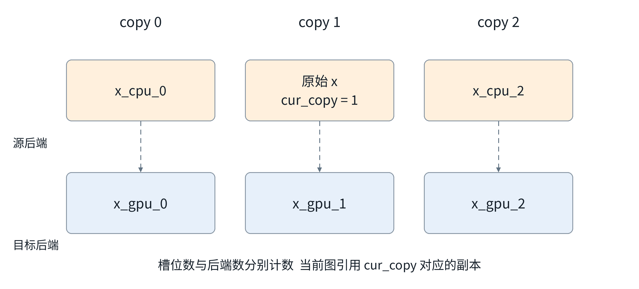
图10 以三个槽位和 cur_copy 等于1为示意

13 1 图输入在自身后端上的副本
当 src 带 GGML_TENSOR_FLAG_INPUT，且自身后端的槽位副本尚未建立时，遍历所有 c。c==cur_copy 复用原始 src，其余槽位创建布局副本。每个描述都标记为 input 和 output，避免分配器把仍需保留的输入当成可任意覆盖的临时结果。

13 2 目标后端上的副本
跨后端不兼容分支会为目标后端创建 n_copies 个布局副本，而消费者只引用当前 cur_copy 的那一个。tensor_id_copy 的逻辑下标包括源哈希槽位、目标后端编号和副本槽位。
offset = src_id * n_backends * n_copies
+ target_backend_id * n_copies
+ copy_id;

你提供的版本在遍历被节点消费的 src 时收集 graph_inputs，因此 graph_inputs、原图 leafs 与 INPUT 标记不是同一个集合。n_copies==1 时，这段图输入多槽位逻辑会跳过，但跨后端不兼容副本逻辑仍可能执行。

14 保存编号数组并优化分片图

14 1 当前数组与上一轮数组交换
tmp = sched->node_backend_ids;
sched->node_backend_ids = sched->prev_node_backend_ids;
sched->prev_node_backend_ids = tmp;

leaf_backend_ids 也做同样交换。交换的是指针，用于保留上一轮按图顺序记录的编号，并复用另一块数组作为本轮写入区。它没有交换张量的 CPU 或 GPU 元素数据。
在后面的 graph_copy 构造循环里，新的 node_backend_ids 和 leaf_backend_ids 会逐项重写。断在交换刚完成的位置时，不要把“当前数组里尚未写完的内容”当成本轮最终归属；按张量查询的 hv 映射仍是另一套索引。

14 2 先优化分片 再建立内部图
split->graph = ggml_graph_view(graph, split->i_start, split->i_end);
ggml_backend_graph_optimize(backend, &split->graph, &opt_params);

ggml_graph_view 是图节点范围的视图，不是复制这些张量的全部元素。后端优化可以处理对应片段，并通过 add_alloc_dep 回调声明必须延长的张量存活关系。优化安排在 graph_copy 生成之前，使两者对同一批图节点保持一致。

14 3 alloc_deps 的键和值
alloc_deps[until] = { tensor_a, tensor_b, ... };

键 until 表示至少需要保留到的节点；值是需要保留的张量列表。回调先检查该张量是否已存在，再加入列表，因此针对同一 until 的重复声明不会重复登记。
概念 | 含义
数学依赖 | 例如 C 必须读取 B 的结果，决定计算正确性。
分配依赖 | 例如优化后仍需保留某张量到 until，决定何时允许复用其内存。

15 为什么要在内部图中增加依赖节点
跨后端改写后，C 的直接 src 已从 B 变成 B_cpu。分配器还需要知道：B 必须存活到这次复制完成，而 B_cpu 必须在对应 split 开始时已有存储。
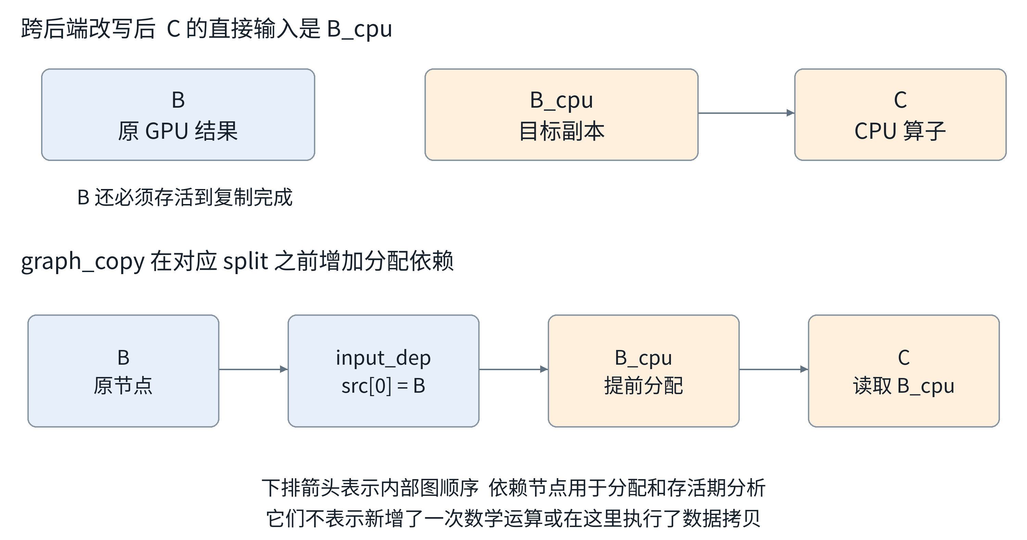
图11 用内部图节点显式表达源存活和目标提前分配
input_dep = ggml_view_tensor(sched->ctx, input);
input_dep->src[0] = input;
graph_copy->nodes[...] = input_dep;
graph_copy->nodes[...] = input_cpy;

每个 split 的输入之前先加入 input_dep，再加入目标 input_cpy。前者把源依赖保留到复制边界，后者让目标存储提前参与分配。随后才把该 split 范围内的原图节点加入 graph_copy。

15 1 额外存活依赖如何加入
处理到一个 until 节点后，把 alloc_deps[until] 中的张量作为依赖节点的 src，加入内部图。一个节点最多有 GGML_MAX_SRC 个输入，因此较长列表分成多组；这类节点用于生命周期分析，不增加新的数学运算。
这些依赖描述可以保持 GGML_OP_NONE。出现更多 graph_copy 节点，不代表模型增加了同样数量的计算内核。实际复制和算子执行仍由后续路径完成。

16 内部图容量与叶子节点

16 1 容量是预留值 不是实际执行节点数
total_inputs = sched->n_graph_inputs + sum(split->n_inputs);
graph_size = max(graph->n_nodes, graph->n_leafs)
+ total_inputs * 2 * sched->n_copies
+ n_dep_nodes;

max 部分覆盖原图节点或叶子指针数量；输入副本和依赖项需要额外空间；n_dep_nodes 覆盖优化回调产生的保留依赖。这里是管理数组的容量预算，2*n_copies 不表示每个张量在数学计算中复制两次。
空间不足时扩容的是 sched->graph.nodes 和 leafs 这两组张量指针数组。随后把 n_nodes、n_leafs 清零，从头写入内部图的实际内容。debug_graph_size 与 debug_prev_graph_size 用于后续诊断图容量变化。

16 2 依赖节点数的计算
count_for_until = (keep.size() + GGML_MAX_SRC - 1) / GGML_MAX_SRC;

这是向上取整。例如本地 GGML_MAX_SRC 为10时，要保留12个张量，就需要两个依赖节点。n_dep_nodes_added 必须等于预先统计的 n_dep_nodes；不一致可能表示 until 没有对应到被遍历的有效节点。

16 3 把副本加入叶子分配队列
n_copies>1 时，先加入图输入在源后端上的全部槽位副本，再加入各 split 输入在目标后端上的全部槽位副本，保证它们优先参与分配。每加入一个 leaf，都同步写入同位置的 leaf_backend_ids。
最后把原图 leafs 追加到内部图，并为每个 split->graph 设置新的 uid。它们分别处理输入存储、原始叶子和子图身份，不能把 leaf 数量、split 数量和副本槽位数量混在一起。
写入对象 | 与它保持同下标关系的数组
graph_copy->nodes[k] | sched->node_backend_ids[k]
graph_copy->leafs[k] | sched->leaf_backend_ids[k]

17 把整个例子从头推演一遍
在第4节的实验条件下，给各节点设置名称 A 至 F。输入 x、y 标记为 INPUT；它们的源后端归属为 CPU。先完成后端归属和切分，再验证数值结果。
阶段 | A | B | C | D | E | F
预先指定 | 0 | -1 | 1 | -1 | -1 | 0
Pass 1 | 0 | -1 | 1 | -1 | -1 | 0
GPU 正扫 | 0 | 0 | 1 | -1 | -1 | 0
GPU 反扫 | 0 | 0 | 1 | 0 | -1 | 0
其余扫描与 Pass 3 | 0 | 0 | 1 | 0 | -1 | 0
Pass 4 | 0 | 0 | 1 | 0 | 0 | 0

Pass 5 形成三个 split。若 CPU 与 GPU 对应的源缓冲区确实互不兼容，会出现下面的消费者输入改写；如果兼容，应观察到对应改写分支被跳过。
消费者 | 原输入 | 必要时改为
C CPU | B GPU | B 在 CPU 上的当前槽位副本
D GPU | C CPU | C 在 GPU 上的当前槽位副本
A 与 F GPU | x 或 y CPU | 相应输入在 GPU 上的当前槽位副本

17 1 数值参考结果
x = [-2, -1, 0, 1, 2, 3, 4, 5]
y = [ 1, 1, 1, 1, 1, 1, 1, 1]
F = [ 1, 1, 1.5, 2, 2.5, 3, 3.5, 4]

先由 alloc_graph 安排存储，再通过 backend_tensor_set 写入输入数据，然后调用 sched_graph_compute 并读取 F。相同数学图在全 CPU 和混合后端执行时，都应得到该参考结果；调度变化只应改变执行与数据搬运安排。
这里给出的是推演预期，不能把“图已分配”当作“数值已经计算”。对照数值结果，是验证调度变更没有破坏计算语义的一部分。

18 在 simple backend 中定向调试
保留示例已有的后端初始化、输入写入和结果读取逻辑，扩展构图部分即可。先确认 best backend 实际是 GPU；存在两个 backend 对象，并不自动等于具有两种硬件设备。
auto * A = ggml_add(ctx, x, y);
auto * B = ggml_relu(ctx, A);
auto * C = ggml_scale(ctx, B, 0.5f);
auto * D = ggml_relu(ctx, C);
auto * E = ggml_view_1d(ctx, D, 8, 0);
auto * F = ggml_add(ctx, E, y);
ggml_build_forward_expand(graph, F);

// 在 compute 路径中 reset 后再指定
ggml_backend_sched_reset(sched);
ggml_backend_sched_set_tensor_backend(sched, A, gpu);
ggml_backend_sched_set_tensor_backend(sched, C, cpu);
ggml_backend_sched_set_tensor_backend(sched, F, gpu);
GGML_ASSERT(ggml_backend_sched_alloc_graph(sched, graph));

上面是核心片段。ctx 使用足够的元数据空间并设置 no_alloc=true；x、y 为长度8的 F32 输入，gpu、cpu、sched 沿用实际初始化结果。给 A 至 F 设置同名 ggml_set_name，便于日志识别。

18 1 断点按决策位置设置
位置 | 首先查看
各 Pass 结束 | 每个节点的后端编号，以及 E 的 view_src。
开始新 split 的 if | node_backend_id、cur_backend_id、need_new_split。
副本创建与 src 改写 | src_id、目标编号、cur_copy、改写前后指针。
内部图填充结束 | 节点和叶子数量、对应编号、依赖计数。

先比较阶段结果与预测表，仅在不一致处单步进入辅助函数。调试器不一定能直接计算宏 tensor_backend_id；可以查看当前局部变量 *node_backend_id 和宏展开后的实际数组。
在程序启动环境加入 GGML_SCHED_DEBUG=1 可请求调度日志。SET_CAUSE/GET_CAUSE 在部分版本由编译期 #if 0 关闭，打开运行时日志不保证同时出现 cause 文本。

19 用小实验逐个覆盖分支
先固定 n_copies=1，每次只改变一个条件。把实际后端名称、buffer type、编号变化和 src 改写记录下来，比单纯统计走过多少行更有助于定位规则。
实验 | 有意改变的条件 | 需要观察的结果
全 CPU 多节点 | 图结构变多，后端不变 | 一个普通执行片段与基本分配依赖。
六节点混合后端 | 指定 A、C、F 的归属 | GPU → CPU → GPU 的三个 split。
不支持的算子或布局 | 挑选本地 GPU 确实不支持的组合 | 扩展失败后保留 -1，以及后续选择或兜底。
兼容或不兼容存储 | 改变实际 buffer type 支持关系 | 后端不同但可能不需要副本。
高优先级共享 buft | 具备满足条件的其他后端 | Pass 3 中已分配节点发生升级。
不同不兼容权重 | 满足 WEIGHTS 和已有输入条件 | 同后端内 need_new_split 触发。
开启多个副本槽位 | n_copies>1 且有 INPUT 标记 | 源输入槽位复用、目标槽位和保护标记。
后端优化保留依赖 | 优化回调确实声明 alloc_deps | 分组依赖节点与计数断言。

19 1 反复调试时检查这几件事
reset 会清空分配信息，因此手动指定应在 reset 后、分配图前进行。新一轮不同实验宜重建图和张量，避免沿用被改写的 src 或已释放分配的旧数据指针。
VIEW、RESHAPE、PERMUTE、TRANSPOSE 在部分扫描中被跳过，但它们仍参与图依赖和存储归属。普通节点有 view_src 也不必然意味着 op 属于上述四类。
复杂后端优化、容量扩容和多槽位路径可以放到基础实例之后。空图、纯 view 图以及不带 CPU 兜底的配置，需要先确认本地调用方和构造约束，不应用正常六节点预期直接套用。

20 关键问题与查阅资料
问题 | 应能给出的解释
为什么先做五轮处理 | 先充分利用已有信息，再扩展和选择后端，最后补齐归属并处理跨后端依赖。
为什么 GPU 有两个片段 | 中间 CPU 计算形成依赖边界，不能只按设备把不相邻片段合并。
不同后端一定复制吗 | 还要检查目标后端能否直接使用源 buffer type。
副本对象是否已有数据 | 描述对象、元素存储分配和实际数据传输分别判断。
为什么添加依赖节点 | 使分配器能看到源张量的保留时机与目标副本的提前分配需求。
同后端为什么继续切段 | 不兼容权重副本的生命周期可能因此缩短，为内存复用创造条件。
为什么单节点看不全 | 它缺少后端切换、多消费者、不同权重与多槽位等触发条件。

源码基准与参考入口
主要代码基准为本次提供的 ggml_backend_sched_split_graph 五轮 Pass 片段。文中的示意图和条件推演对应该结构。辅助函数和公共接口参考下列官方源码；不同版本可调整阶段顺序和实现细节。
调度器实现 ggml-backend.cpp
公共调度接口与示例 ggml-backend.h
simple-backend 示例
张量与视图操作 ggml.c
查阅日期 2026年10月21日。示例输出按长度8的 F32 运算推演；图中副本名称、槽位数量和编号用于说明关系，具体以本地运行结果为准。

